Stundenprotokoll zum 2.9.05: Elektrische Felder von Soma Salamon

Die erste Frage, die sich in dieser Stunde stellte, bezog sich auf die Kraft, welche von elektrischen Feldern ausgeübt wird: In welche Richtung wirkt die Kraft, die ein elektrisches Feld (Feldlinie) auf einen geladenen Probekörper ausübt? Natürlich hängt dies von der Ladung des Probekörpers ab, also wurde eine allgemeine Definition für elektrische Feldlinien notiert.

Definition: Feldlinien verlaufen von + nach - . (Elektrische Felder werden mit positiv geladenen Probekörpern untersucht.) Sie geben damit die Richtung der Kraft auf eine positive Probeladung an.

Behauptung: Feldlinien stehen stets senkrecht auf metallischen Oberflächen.

→ → →
E E F┴
→
F║

Ladungsverschiebung Ladungsverschiebung

→
E

Annahme: Eine Feldlinie steht nicht rechtwinklig auf der Oberfläche des Leiters (Bild 1). Dann kann der Vektor der elektrischen Feldstärke zerlegt werden (Bild 2). Zerlegen wir E, so sehen wir dass eine Komponente des Vektors parallel zum Leiter verläuft.
Die in dieser Richtung auf die Ladungen wirkende Kraft wird eine im Leiter stattfindende Ladungsverschiebung hervorrufen, die solange geschieht bis keine Komponente des Vektors mehr in Richtung des Leiters vorliegt. Dann steht der elektrische Feldvektor E senkrecht zum Leiter und unsere Behauptung stimmt.

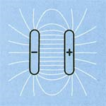
„Faraday Käfig“: Als Faraday Käfig bezeichnet man z.B. einen einfachen, metallischen (also leitenden) Drahtkäfig, der vor Blitzeinschlägen und elektrischen Feldern schützt. Wichtig für uns war natürlich die Abschirmung von elektrischen Feldern, aber sehen wir uns zunächst den Verlauf der Feldlinien zwischen zwei unterschiedlich geladenen Flächen an: Sie breiten sich von den Flächen in alle Richtungen aus, werden also bei größerer Entfernung schwächer. Am stärksten sind sie zwischen den zwei Flächen, was an der Entgegengesetzten Ladung liegt. Beim Faraday Käfig werden wir uns nur auf diesen Bereich konzentrieren.
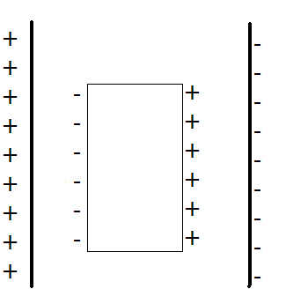
Wie wir sehen können, wirkt die von den Feldlinien ausgehende Kraft nach rechts, zur negativen Seite (wir erinnern uns: Probeladung immer positiv). Nun findet am Faraday Käfig durch die starken Anziehungskräfte eine Ladungsverschiebung statt, der Käfig wird ebenfalls geladen, nur ist seine Ladung genau entgegengesetzt zur Ladung der Umgebung, also der zwei geladenen Flächen. Dadurch heben sich die Feldlinien im inneren des Käfigs gegenseitig auf, wir sind dort also vor jeglichen Ladungseinflüssen geschützt.

Die gegenseitige Aufhebung von Feldern führt uns auch zum nächsten Thema: Der Überlagerung von Feldern.

Merke: Bei mehreren felderzeugenden Ladungen ergibt sich die Richtung des resultierenden Elektrischen Feldes durch Superposition (Überlagerung aller Feldvektoren).

Dazu wiederholen wir zunächst kurz die Addition von Vektoren. Dies wird entweder durch das Erstellen eines Parallelogramms oder durch Hintereinandersetzen der Vektoren erreicht.

Parallelogramm

→ → →
→ E₁ + E₂ = E_{ges}
E_{ges}
→
→ E₂
E₁

Addition durch Hintereinandersetzten

→
→ E₃
E₂

→ →
E_{ges} E₁ E₁ + E₂ + E₃ = E_{ges}
→
E₃

→
E₂

In beiden Fällen werden die Vektoren zeichnerisch so dargestellt, dass man den Gesamtvektor einfügen kann. Beim ersten Beispiel wird aus den zwei bestehenden Vektoren ein Parallelogramm erstellt, um den Gesamtvektor als Diagonale einzeichnen zu können. Beim Hintereinandersetzen zeichnet man die Vektoren einfach hintereinander, der Gesamtvektor verläuft vom Anfang des ersten bis zum Ende des letzten Vektors.
Kommen wir nun zur Arbeit im elektrischem Feld; zuerst müssen wir eine Einheit für die Feldstärke festlegen.

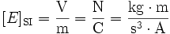
Einheit der elektrischen Feldstärke:

1.) Arbeit: Kraft mal Weg oder Leistung mal Zeit

W = F ∙ S W = P ∙ t falls F parallel zur Bewegungsrichtung (F║ S)

2.) W = 0 falls F senkrecht zur Bewegungsrichtung (F┴ ∙ S)

3.) W = F║ ∙ S

Um die obigen Zusammenhänge zu verdeutlichen hier ein Beispiel mit einem Handkarren, der mit Hilfe einer Deichsel gezogen wird. Wir können die Kraft F in die horizontalen und vertikalen Vektoren aufspalten.

F_{ges}
cos α = F║/F_{ges}
F┴
F║ W = F ∙ S cos α

Merke: Nur wenn die aufgewendete Kraft auch in Bewegungsrichtung zeigt ist sie für die Arbeit relevant.

Arbeit im homogenen elektrischen Feld

Bei dieser Form von Arbeit ist genau das gleiche zu beachten wie beim oben gezeigtem Beispiel: Eine Kraft ist nur dann Relevant für die Arbeit wenn sie in Bewegungsrichtung wirkt.
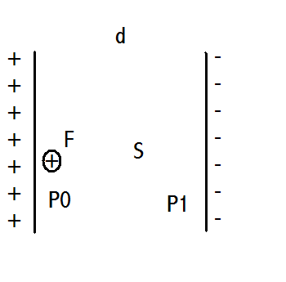
→ →
W₀₁ = │F_{d}│∙│S│ = q ∙ E ∙ S E = F/q

→ Verschiebung von Platte zu Platte: F = q ∙ E
F_{d}
W = q ∙ E ∙ d

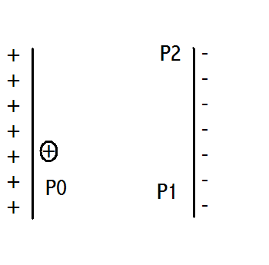
Schräge Verschiebung, gleiche Arbeit wird verrichtet!

W₀₂ = W₀₁ + W₁₂

Man beachte: W₁₂ = 0 da nicht in Bewegungsrichtung

Wir sehen, dass die gleiche Arbeit verrichtet werden muss, um eine Probeladung geradeaus und schräg zwischen zwei geladenen Platten zu bewegen

